Instituto Federal de Pernambuco
Curso Superior de Tecnologia em Análise e Desenvolvimento de Sistemas
Análise e Projeto de Sistemas

Professora: Drª Aida Araújo Ferreira
Aluno: André Pereira da Silva
Alexsandro Matias de Almeida

Projeto Ovitrampa
Padrão de Projeto MVC (Model-View-Controller)

Diagrama de Classes
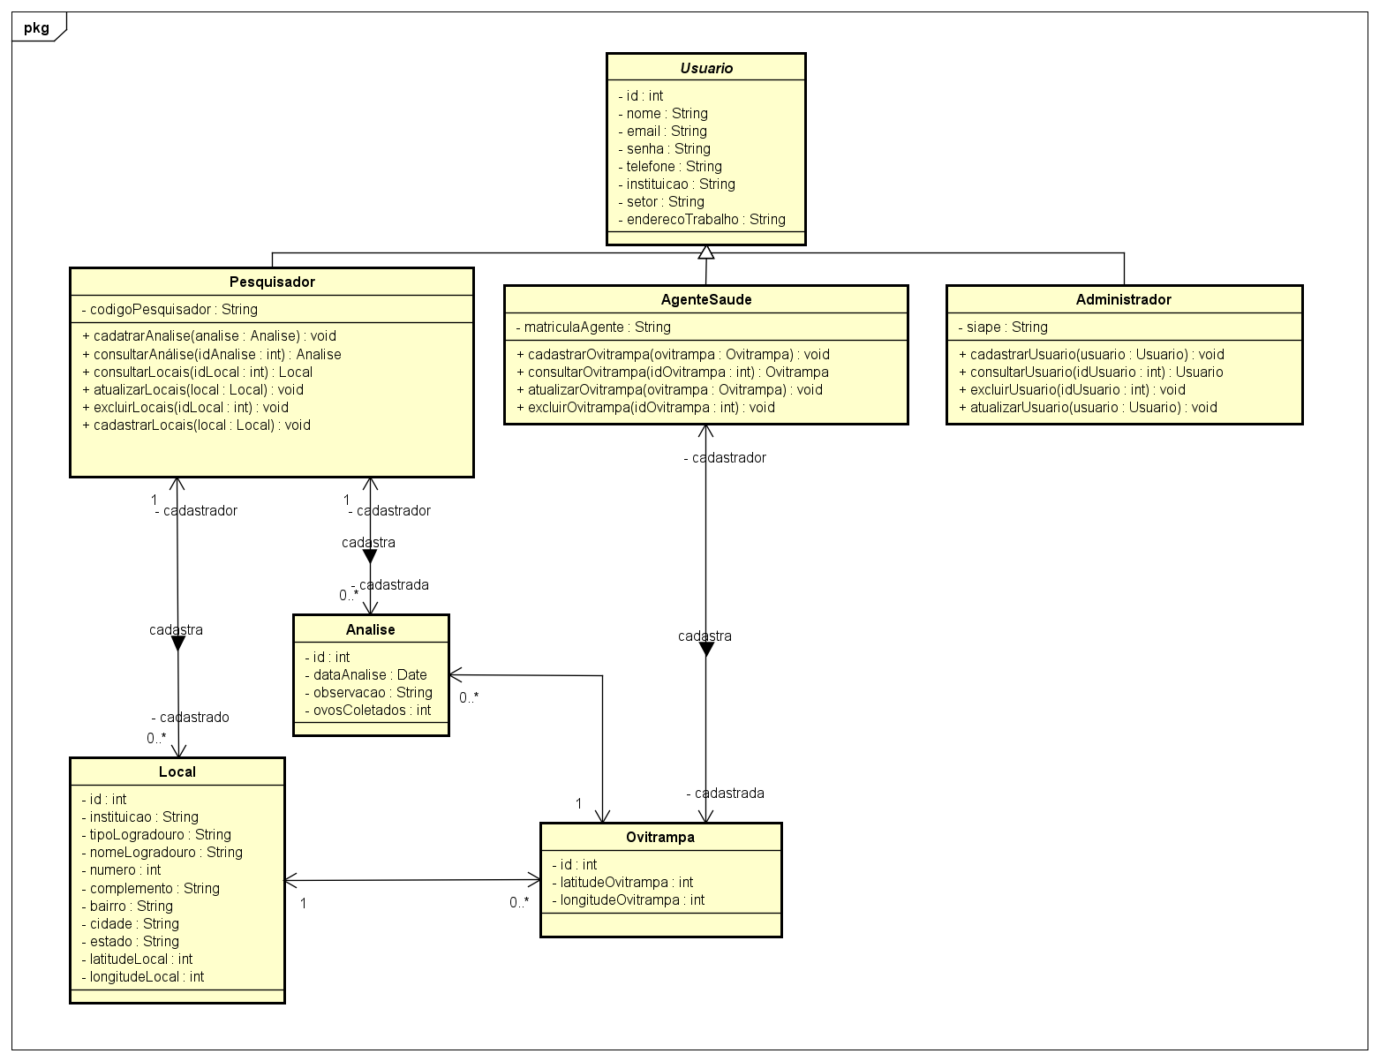

Diagrama de Pacotes
